Anexa nr. 1
la Hotărârea Consiliului Local al Comunei Șoldanu nr. 16 din 30.03.2022

PRINCIPALII INDICATORI TEHNICO-ECONOMICI AI OBIECTIVULUI DE INVESTIȚII
„Proiectul regional de dezvoltare a infrastructurii de apă și apă uzată pentru aria de operare a Operatorului Regional în județele Călărași și Ialomița, în perioada 2014-2020” pentru Comuna ȘOLDANU
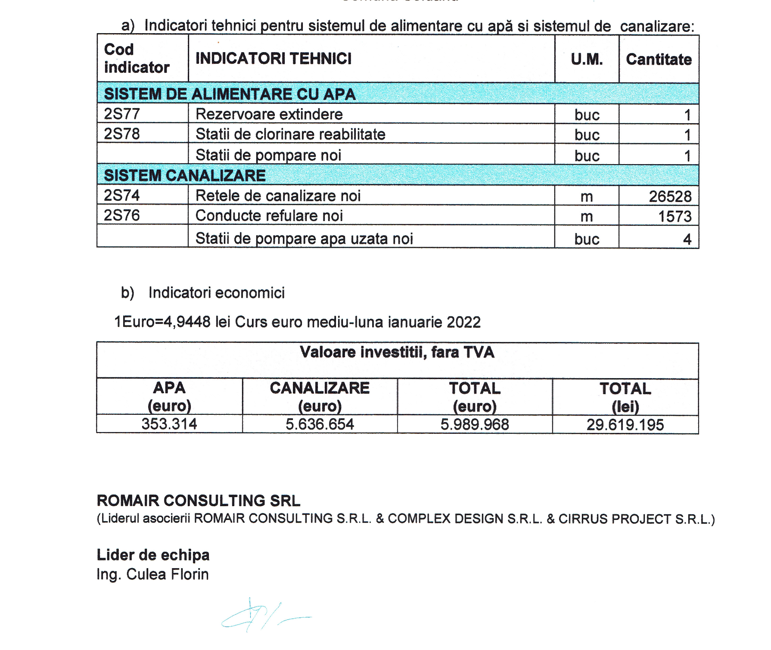
PREȘEDINTE DE ȘEDINȚĂ:
Consilier local, Georgică CONSTANTIN

